муниципальное общеобразовательное учреждение
«Лицей № 9
имени заслуженного учителя школы Российской Федерации А.Н. Неверова
Дзержинского района Волгограда»

Утверждено:
Директор МОУ Лицей №9
___________ Жигульская И.В.
Приказ № ___ от «____»_________ 2024 г.

Безбородова Александра Кирилловна
11Б класс
Автоматизация тестирования типов личности человека
(Индивидуальный проект)
Научный консультант:
Шелякина Юлия Николаевна, учитель информатики

Согласовано:
Зам. директора
___________________ Соколова Е.В.
«_____» _______________ 2024 г.
Оценка_________/______________ /

Подпись __________ / Соколова Е.В.

Волгоград 2024
Оглавление
Введение 3
Глава 1. Методология анкетирования 5
1.1. Виды психологических опросов 5
1.2. Описание типов личности человека 7
1.3. Выводы к главе 1 11
Глава 2. Натурные испытания 13
2.1. Создание программы на ЯП Python 13
2.2. Постановка технического задания на выполнение программы 14
2.3. Методика проведения испытаний 16
2.4. Выводы к главе 2 17
Выводы 18
Литература и источники 20
Приложения 21

Введение
В наше время выбор профессии становится все более сложным и ответственным решением для школьников. Они сталкиваются с огромным множеством вариантов и возможностей, и часто испытывают затруднения в определении своих предпочтений и наклонностей. Кроме того, каждая профессия имеет свои требования и особенности, которые должны соответствовать личностным особенностям и склонностям каждого индивидуума.
В свете этих сложностей, автоматизация тестирования типов личности человека может представлять собой ценный инструмент, помогающий школьникам в выборе профессии. Эта инновационная система предоставляет возможность проведения тестов, которые анализируют особенности личности, включая склонности, интересы, ценности и предпочтения.
Целью данного индивидуального проекта является разработка программного инструмента для автоматизации тестирования типов личности человека. Этот инструмент позволит проводить тестирование личности с помощью компьютера, что значительно упростит и ускорит процесс анализа и интерпретации результатов.
Актуальность проекта основана на нескольких факторах:
1. Растущий спрос на анализ личности
2. Эффективность в подборе персонала
3. Потребность в индивидуальных решениях и персонализации
В целом, автоматизация тестирования типов личности человека может столкнуться с проблемами точности, контекста, этики и ограничений алгоритмов, которые могут снизить эффективность и надежность такой системы.
Задачи:
- Разработать и создать автоматизированную систему тестирования типов личности;
- Идентифицировать и выбрать подходящие методы и модели для тестирования типов личности;
- Разработать и внедрить алгоритм и модель для анализа личностных данных;
- Учесть контекст и индивидуальные особенности при тестировании типов личности.
Цель: написать программу для тестирования типов личности человека.
Гипотеза: тестирование может помочь школьникам в выборе профессии, предоставляя им объективную и надежную информацию о соответствии их личностных особенностей с требованиями различных профессиональных направлений.
Методы исследования:
- Анализ существующих инструментов;
- Разработка автоматизированного тестового инструмента;
- Эмпирическое исследование;
- Статистический анализ данных;
- Оценка полезности и применимости.

Глава 1. Методология анкетирования

Виды психологических опросов
Насколько можно судить, большинство психологических тестов, выявляющих индивидуальные особенности личности, построены по сходному сценарию: испытуемому предлагается ответить на ряд вопросов, предполагающих узкий спектр фиксированных ответов (выбор из нескольких вариантов, чаще всех двух). Каждый из ответов подразумевает склонность опрашиваемого к одному из вариантов некой дихотомии. Накапливая ответы, приводящие к одному из возможных результатов, мы повышаем релевантность тестирования.
По совокупности нескольких параметров формируется определенный, заранее определенный методикой тестирования, профиль личности. На основании принадлежности к конкретному профилю по итогам тестирования опрашиваемому могут быть выданы описания его доминирующего типа личности, а также рекомендации, описанные методикой.
Особенность метода опроса состоит в том, что он может быть использован при массовых исследованиях, то есть, он позволяет получить информацию или сведения о группе индивидов, а не только об одном конкретном индивиде. По способу проведения опросы подразделяются на стандартизированные и нестандартизированные. Стандартизированные опросы – это «строгие» опросы, которые направлены на получение информации конкретно по проблеме исследования. Нестандартизированные опросы – это «более свободные» опросы, имеющие «плавающие» рамки, что позволяет варьировать поведение исследователя в зависимости от реакции испытуемых.
Формы опросов:
Анкетирование – представляет собой набор вопросов, которые предварительно были подобраны исследователем, с целью выявления искомого фактора или установления определенного факта, его особенностей. Вопросы могут быть как прямые, так и косвенные, с возможностью выбора ответа или «открытые», предусматривающие самостоятельный ответ на вопрос. Анкетирование проводится в письменном виде.
Интервью – это список вопросов по анкетному типу, с той разницей, что исследователь задает их в ходе живой беседы, содержание которой он «программирует» заранее.
Беседа – это прямое или косвенное, письменное или устное получение необходимых сведений о деятельности испытуемого, свойственных ему психологических реакций и т.д. Беседа может быть организована в виде: непринужденной беседы (нет строгой регламентации), интервью, вопросника, психологической анкеты.
Методы полярных баллов и социометрии – это методы, основанные на вопросах, однако с их помощью можно решить ограниченный круг задач, характеризующих особенности деятельности группы. Обработка, полученных результатов чаще всего осуществляется с помощью статистических методов.
Тестирование – это один из специализированных методов психодиагностического обследования, который позволяет получить максимально точную качественную и количественную характеристику изучаемого предмета или явления.
В своей исследовательской работе мы собираемся использовать такую форму опроса, как тестирование. Оно позволяет более точно измерить определенные характеристики или навыки участников исследования.
Тестирование состоит из последовательного ответа на набор вопросов, каждый из вопросов подразумевает два или более варианта ответа. Каждый из выбранных вариантов ответа подразумевает склонность тестируемого к одному из вариантов профиля.

Описание типов личности человека
Тестирование по MBTI (Myers-Briggs Type Indicator, или индикатор типа Майерс-Бриггс) — это метод психологической оценки в формате теста. Специальные вопросы определяют сильные и слабые стороны человека, подчёркивают его взгляды и предпочтения, выявляют мотивацию и особенности поведения. Результаты укладываются в определённые комбинации, на основании которых и выделяются типы личности. Типология личности Майерс-Бриггс возникла на базе типологии К.Г. Юнга в 1940-х годах и получила широкое распространение в США и Европе. На ее основе была создана система психологического тестирования — Myers-Briggs Type Indicator (MBTI).
Ключевая идея этой теории в том, что каждый человек рождается с определенным устройством психики. Это устройство можно описать четырьмя парами предпочтений:
- E/I – экстравертивный или интровертивный способ связи с внешним миром, т.е. локус внимания ориентирован либо на внешний мир и взаимодействие с другими, либо преимущественно на внутренние переживания, в том числе как реакцию на внешние события. В частности, из-за этого интроверированные персоны обладают большим временем реакции на события;
- S/N – способ обработки информации, основанный на сенсорных ощущениях или интуиции, также определяет типичный временной промежуток для осмысливания и планирования: типичный сенсорный тип, как правило, находится целиком в текущем моменте, в то время как интуитивный мыслями пребывает скорее в прошлом или будущем;
- T/F – способ принятий решений, основываясь предпочтительнее с помощью логического мышления (правил, законов) или чувств (эмоций, субъективного отношения «правильно-неправильно», «красиво-некрасиво»);
- J/P – способ организации жизни, основанный на суждении (рациональность) или восприятии (иррациональность), также определяет доминирующий способ структурирования реальности (порядок vs хаос).
Начиная с 1980-х годов ряд отечественных исследователей (Аугустинавичюте, Гуленко и многие другие) продолжили развитие идей Юнга и типологии Майерс-Бриггс, в результате появилась новая дисциплина на стыке психологии и социологии, получившая название соционика. Несмотря на критику со стороны представителей академической науки, соционика получила значительную популярность, и наряду с типологией MBTI до сих пор активно применяется как с целью личного самопознания отдельных людей, а также в межличностном и кадровом консультировании. С точки зрения проведения тестирования и типология Майерс-Бриггс и соционика базируются на принципах существования указанных выше 4 дихотомий (аналогичных с введенными Юнгом), поэтому в нашей работе мы будем рассматривать их как синонимичные.
Соционика определяет 16 типов личности по тому способу, как они воспринимают и обрабатывают информацию – на основании 16 (16 = 2⁴) типов информационного метаболизма. Каждый тип, как и в MBTI, имеет свой псевдоним, с одним отличием: в MBTI типы именуются характерным призванием, в соционике же типы названы по имени наиболее характерного персонажа (некая известная личность либо литературный персонаж, принадлежащие к данному психотипу). Для каждого типа можно дать рекомендацию, в каком направлении учиться и развиваться, какую профессию выбрать. При помощи соционики можно выбрать себе деятельность, которая будет приносить и удовлетворение, и результат. Соционика также подскажет, что можно улучшить в уже выбранной деятельности. Ниже описаны довольно общие и «стереотипные» рекомендации. Зачастую и для первичного подхода их бывает достаточно, а иногда требуется более глубокое индивидуальное погружение.
Дюма — домохозяйство, кулинария, дизайн, шитье, все виды деятельности, связанные с красотой, внешним видом, улучшением здоровья и настроения;
Дон Кихот — работа с техникой, инженерия, журналистика, программирование, научные исследования;
Гюго — административная работа, воспитатели (любая работа с детьми), преподавание, дизайн, все виды деятельности, связанные с красотой, внешним видом, улучшением здоровья и настроения, шоу (пение, хореография), искусство;
Робеспьер — математика, программирование, физика, переводы (особенно письменные), лингвистика, юриспруденция, тестирование, системное администрирование;
Гамлет — преподавание, история, литература, психология, археология, организация мероприятий (особенно развлекательных);
Есенин — поэзия, искусство, история, литература;
Горький — деятельность, связанная с законодательством, выполнению по правилам, военная деятельность, бухгалтерия, инженерия, архитектура-строительство;
Жуков — военная деятельность, управление, прочая «логическая» деятельность, строительство, организация;
Драйзер лучше реализуется, когда есть власть и чем-кем управлять, кого-то воспитывать. Рекомендуемые профессии: психология, преподавание, подбор и управление персоналом, медицина;
Бальзак лучше реализуется, когда нужно оценивать варианты развития событий, отслеживать тенденции и выбирать время для тактических действий. Предпочтительные занятия – программирование, аналитика, физика, инженерия;
Джек Лондон — предпринимательство, внедрение инноваций, экономика, инженерия, аналитика, финансовый анализ, построение стратегий, расчет рисков;
Наполеон — реклама, продвижение чего-либо, организация мероприятий, налаживание контактов, маркетинг;
Габен — техника, инженерия, физика, дизайн (веб-дизайн), строительство, программирование;
Гексли — работа с людьми, налаживание отношений, реклама, журналистика, маркетинг, психология;
Штирлиц — строительство, архитектура, управленческая деятельность, управление производством;
Достоевский — религия, история, психология.

Выводы к главе 1
Тестирование является достаточно простым в реализации способом определения психологического профиля человека с определённой точностью, при этом позволяет сформулировать особенности личности тестируемого и предложить ему рекомендации по личностному либо профессиональному развитию.
Соционика выделяет 16 типов личности по способу восприятия и обработки информации (типы информационного метаболизма). Для каждого типа можно дать рекомендацию, в каком направлении учиться и развиваться, какую профессию выбрать. Утверждается, что при помощи соционики возможно выбрать себе наиболее подходящий своему психотипу род деятельности, которая сможет приносить и результат, и удовлетворение. Соционика также подскажет, что можно улучшить в уже выбранной деятельности, а также в межличностных отношениях.
Самым распространённым методом психологической оценки в формате теста является тестирование по MBTI (Myers-Briggs Type Indicator, или индикатор типа Майерс-Бриггс). Специальные вопросы определяют сильные и слабые стороны человека, подчёркивают его взгляды и предпочтения, выявляют мотивацию и особенности поведения. Результаты укладываются в определённые комбинации, на основании которых и выделяются типы личности.
Следует отметить, что большинство исследователей признают маловероятность существования «чистых радикалов», то есть лиц, которые в различных контекстах поведения по каждому из четырех юнговских критериев всегда будут вести себя в строгом соответствии с одним-единственным типом – даже человеку со вполне сформировавшейся психикой свойственна вариабельность поведения. При этом, человеку в большинстве случаев всё же присуща склонность поступать определенным образом в соответствии с доминирующим типом информационного метаболизма. Поэтому в соционических опросниках по каждому из 4 критериев предлагается несколько различных вариантов вопросов для различных контекстов поведения, а доминирующий признак (как «логика/этика» или «экстраверсия/интроверсия») будет определяться на основании того, каких ответов по данному признаку будет больше. Соответственно, для однозначного определения каждого из 4 признаков необходимо задать нечетное количество вопросов, чтобы избежать ситуации одинакового количества ответов в пользу каждой из крайностей.
Далее, представляется интуитивно очевидным, что более высокая точность окончательного результата будет достигнута при максимально возможном количестве вопросов, покрывающих все аспекты поведения и взаимодействия человека с другими людьми. Однако, следует принять во внимание фактор уставания и соблюдения приличий: слишком большое количество вопросов и слишком личные вопросы могут вызвать у интервьюируемого усталость и раздражение, что негативно повлияет на точность исследования. Скажем, классический тест MBTI включает 172 вопроса, что мы считаем совершенно избыточным.

Глава 2. Натурные испытания

2.1. Создание программы на ЯП Python
Программа автоматизированного тестирования состоит из нескольких логических модулей:
- Считывание информации из файлов с вопросами и ответами;
- Непосредственно анкетирование (поочерёдная демонстрация вопросов и фиксация ответов испытуемого);
- Расчёт и вывод результатов тестирования.
Ввиду того, что матрица вопросов и ответов является строго прямоугольной, для фиксации и обработки результатов ответов представляется логичным использовать библиотеку pandas для обработки массивов данных.
Для удобства формирования списки вопросов-ответов и расшифровки результатов разнесены по разным файлам и загружаются в различные датафреймы (в терминологии pandas), поэтому в процессе обработки данных соответствующие массивы объединяются процедурой merge, где ключевым полем для слияния является столбец наименования признака.

2.2. Постановка технического задания на выполнение программы
Учитывая сказанное выше, мы приходим к пониманию набора функций, которые должны быть реализованы при автоматизации процесса тестирования.
На вход программы должен быть подан файл текстового формата с определенным форматированием, включающий в себя:
- Список вопросов;
- Для каждого вопроса должен существовать непустой набор вариантов ответа;
- У каждого из вариантов ответа должен быть внутренний идентификатор, по которым будет производиться количественный расчет показателей;
- Список итоговых профилей личности с расшифровкой (для демонстрации испытуемому в конце теста) и числовыми показателями диапазонов количества набранных условных баллов.
Стандартным текстовым файлом для ввода данных выберем формат CSV с разделителем «точка с запятой», в универсальной кроссплатформенной кодировке UTF-8 (принят по умолчанию в python).
По части постановки технического задания предполагается реализовать следующий алгоритм:
- Программа запускается;
- Программа считывает входные данные;
- Программа проверяет входные данные на валидность (есть список вопросов, список ответов, расшифровка результатов тестирования, у списка ответов есть коды);
- Нужно организовать идентификацию пользователя (пользователю нужно ввести свой идентификатор, имя, возраст, пол);
- Пользователю предлагается ответить на вопросы (по возможности список вопросов генерируется в случайном порядке), результаты ответов сохраняются в массиве;
- По итогам, когда пользователь ответит на все вопросы, производится подсчет количества баллов, набранных по каждому из признаков. По итогам подсчета баллов формируется психологический профиль в соответствии с заданным опросником;
- Производится вывод результата на экран и запись в статистический файл, где будет содержаться финальный профиль;
- Переход к следующему исследованию или выход из программы.

2.3. Методика проведения испытаний
С целью проверки работоспособности и корректности результатов программы требуется провести испытание с привлечением добровольцев. Вначале мы заполняем опросник на бумажном носителе посредством непосредственного анкетирования испытуемого, производим вычисления вручную, после чего эти же ответы используем как входные данные для автоматизированного расчета.
На втором этапе, убедившись, что автоматизированный расчет дает результаты, идентичные ручному расчету, мы повторим автоматизированное анкетирование новых испытуемых на предмет простоты и понятности заполнения опросника, а также для оценки, как выданная в результате расчета рекомендация коррелирует с внутренним ожиданием анкетируемых.
Предполагается, что при наличии достаточного количества испытуемых можно составить статистическую закономерность распределения представителей каждого профиля по полу и возрасту.

2.4. Выводы к главе 2
Проведённое исследование показывает:
- Язык программирования Python позволяет быстро и с небольшими трудозатратами организовать автоматизированное тестирование для произвольной предметной области. В данной работе в качестве примера выбрано тестирование типа личности по MBTI.
- Использование библиотеки pandas позволяет значительно упростить работу с матрицей вопросов и ответов.
- Посредством модификации прилагаемого к программе шаблона файлов с вопросами и ответами данная программа может быть использована для любого другого тестирования, предполагающего бинарность ответов (вопрос предполагает только два варианта ответов).
- Первый этап тестирования на принципиальную работоспособность выполнен успешно.
- На втором этапе количество испытуемых оказалось недостаточным для формирования статистической закономерности о распределении, однако интуитивно предполагаемые принадлежности испытуемых к классам были подтверждены экспериментально, с результатами теста испытуемые в целом согласились.
Таким образом, считаем тестирование пройденным успешно.

Выводы
В данной работе на основании популярного и зарекомендовавшего себя теста Майерс-Бриггс для определения типа личности человека разработан и успешно протестирован программный продукт на основе языка программирования Python с библиотекой pandas, позволяющий автоматизировать различные виды тестирования (психологическое, профориентационное и т.д.), для чего была построена модель данных и разработан алгоритм обработки.
Целью данного индивидуального проекта являлась разработка программного инструмента для автоматизации тестирования типов личности человека с целью проведения тестирования с помощью компьютера. Данная цель достигнута: процесс анализа и интерпретации результатов удалось упростить и ускорить. При этом приходится затратить некоторое время на создание файлов опросников и валидацию полученных результатов, однако это компенсируется высокой скоростью автоматизированного тестирования, особенно с учётом формирования окончательной оценки.
Также нами были поставлены следующие задачи:
- Разработать и создать автоматизированную систему тестирования типов личности – задача выполнена полностью;
- Идентифицировать и выбрать подходящие методы и модели для тестирования типов личности – проанализированы и выбраны наиболее подходящие в данном контексте модели;
- Разработать и внедрить алгоритм и модель для анализа личностных данных – алгоритм и модели разработаны;
- Учесть контекст и индивидуальные особенности при тестировании типов личности – задача выполнена полностью.
Помимо запланированных целей, в процессе разработки был выявлен попутный эффект улучшения пользовательского опыта. Испытуемые оценили удобство и простоту использования автоматизированного инструмента, что способствовало повышению общего удовлетворения от процесса тестирования.
Также в рамках данного исследования была выдвинута гипотеза о том, что психологическое тестирование старшеклассников способно помочь в выборе будущей специальности для образования в высшей школе. Предварительный анализ полученных результатов показывает, с одной стороны, достаточно высокую точность определения психотипа согласно методике MBTI. Вместе с тем, существуют отдельные расхождения между специализациями, традиционно считающимися предпочтительными для данных психотипов, с субъективными предпочтениями участников тестирования данной программы. Рассмотрение причин таких расхождений представляется весьма интересным, однако выходит за рамки данного исследования.

Литература и источники
- Дифференциально-диагностический опросник (ДДО) по методике Е.А. Климова - https://schelcol.ru/svedens/documents/abitur_proforientatsiya.pdf
- К.Г. Юнг «Психологические типы»
- Опросник определения типа личности по типологии Майерс-Бриггс (MBTI). - https://4brain.ru/blog/тест-на-тип-личности-маерс-бриггс/
- Типы и виды опроса в психологическом исследовании https://spravochnick.ru
- http://sociocentre.ru/socionics/socionika_i_proforientaciya.htm

Приложения
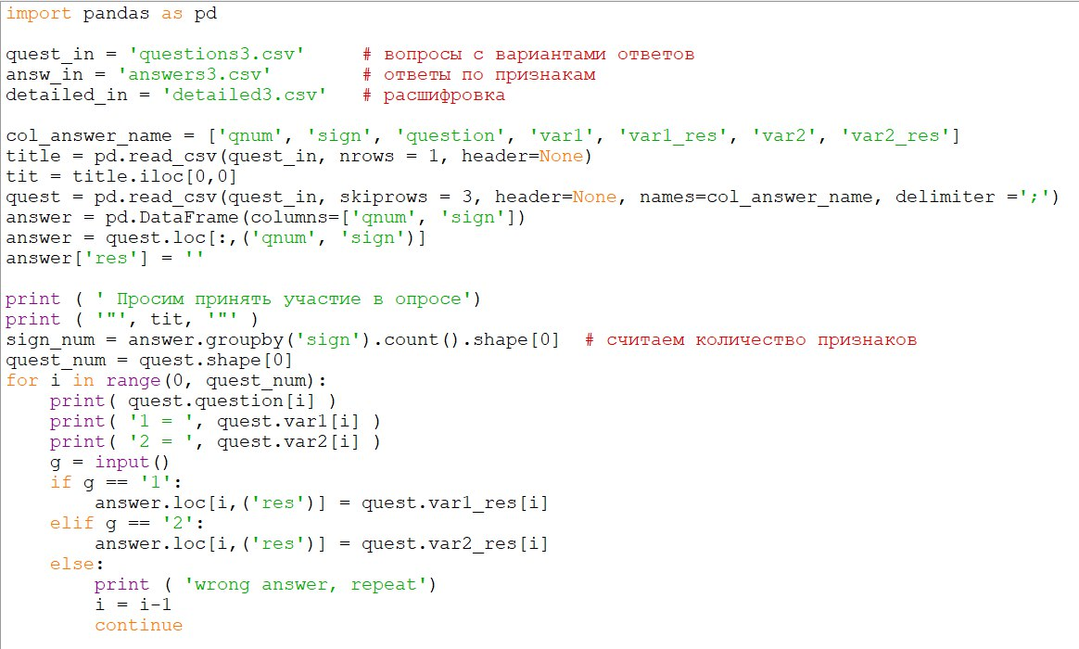
Рис.1. Фрагмент кода.
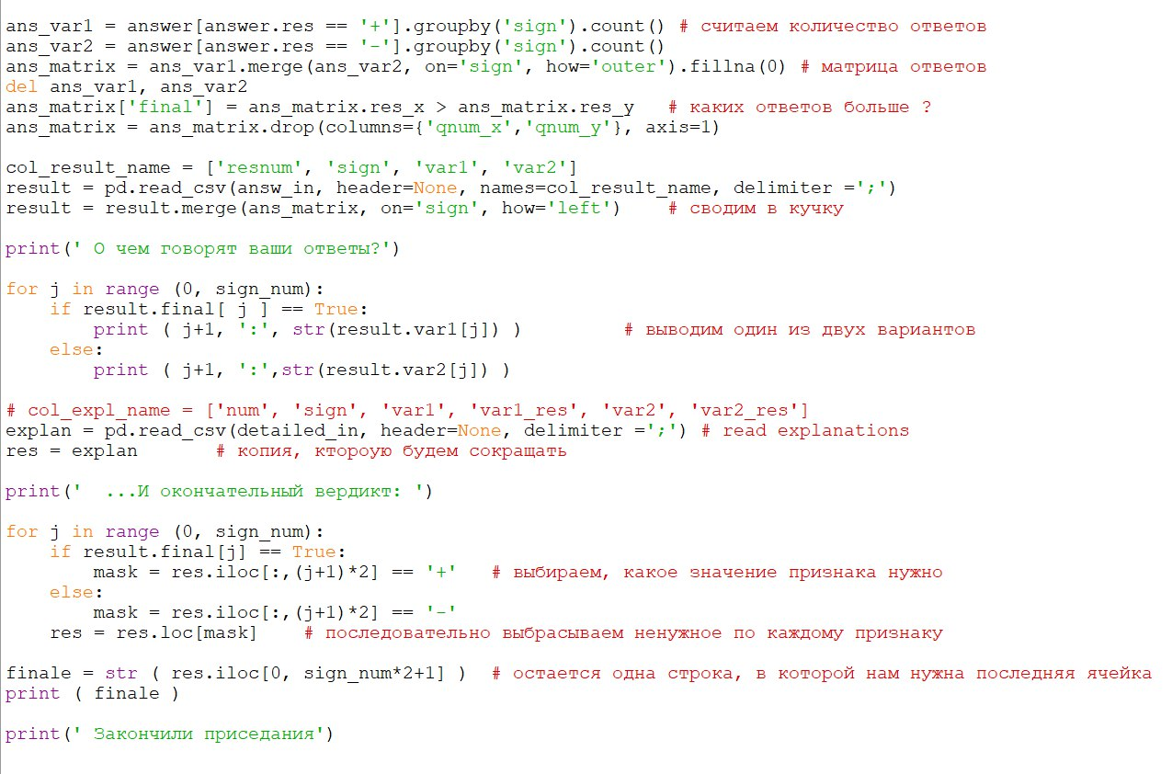
Рис.2. Фрагмент кода.

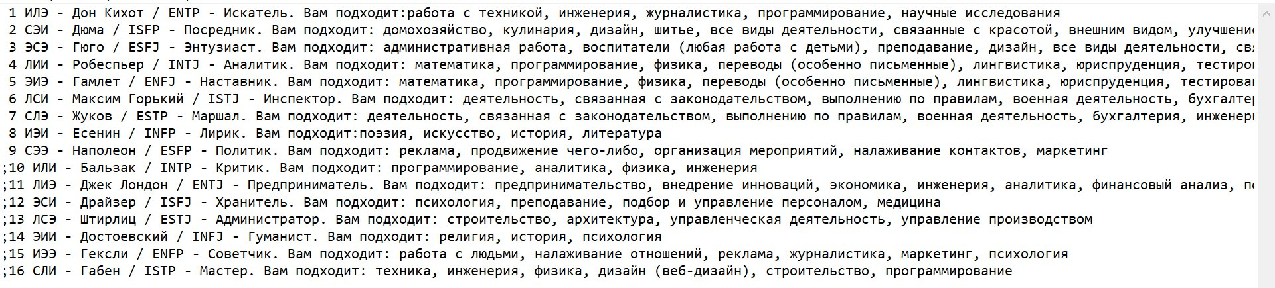
Рис.3. Пример файла с расшифровкой результатов теста.

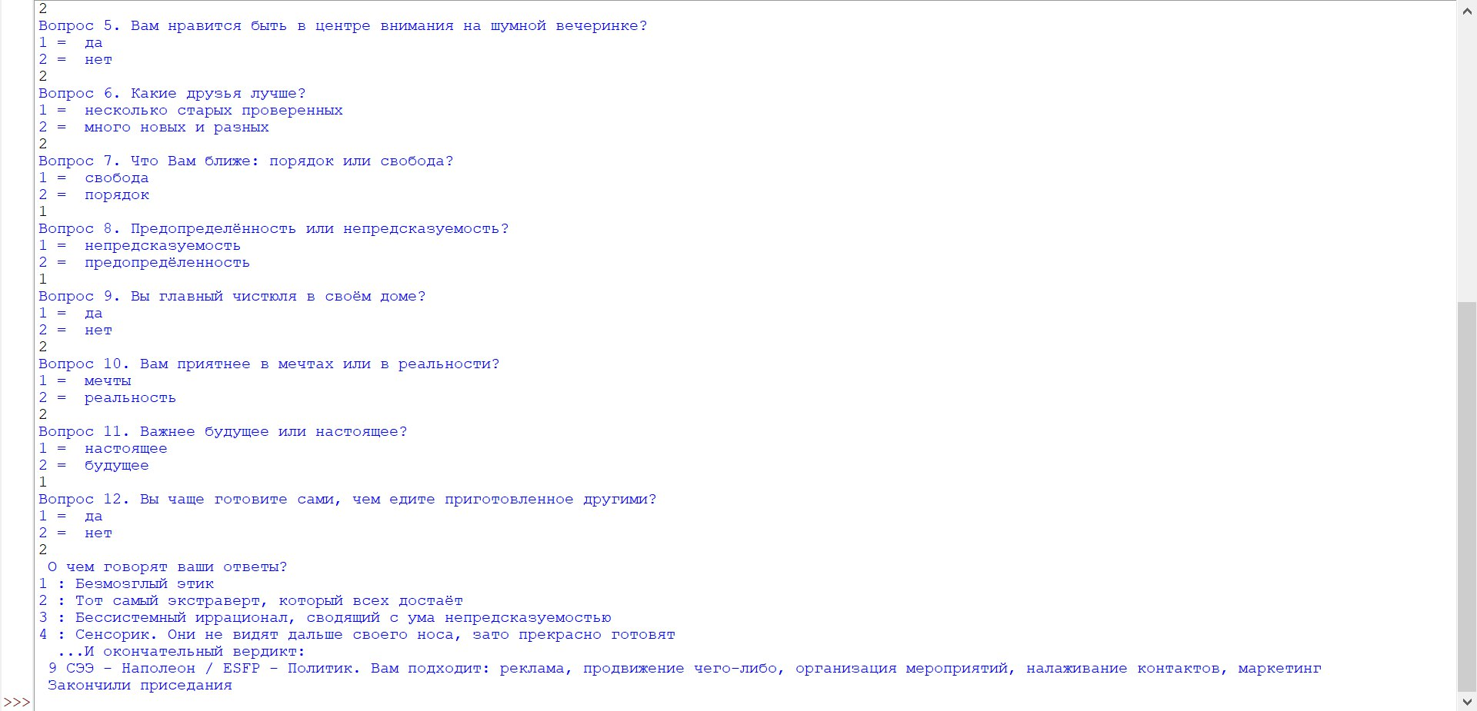
Рис.4. Пример работы программы.

